Учреждение образования
«БЕЛОРУССКИЙ ГОСУДАРСТВЕННЫЙ ТЕХНОЛОГИЧЕСКИЙ УНИВЕРСИТЕТ»
ИССЛЕДОВАНИЕ АСИММЕТРИЧНЫХ ШИФРОВ
Студент: Пузырева А. С.
ФИТ 3 курс 4 группа
Преподаватель: Нистюк О. А.
Минск 2025

Цель: изучение и приобретение практических навыков разра ботки и использования приложений для реализации асимметрич ных шифров. Задачи: 1. Закрепить теоретические знания по алгебраическому описа нию, алгоритмам реализации операций зашифрования/расшифро вания и оценке криптостойкости асимметричных шифров. 2. Разработать приложение для реализации указанных препо давателем методов генерации ключевой информации и ее использования для асимметричного зашифрования/расшифро- вания. 3. Выполнить анализ криптостойкости асимметричных шифров. 4. Оценить скорость зашифрования/расшифрования реализо ванных шифров. 5. Результаты выполнения лабораторной работы оформить в виде описания разработанного приложения, методики выполнения экспериментов с использованием приложения и результатов экспе римента.
Теоретические сведения
Две известные нам проблемы, связанные с практическим ис пользованием симметричных криптосистем, стали важными побу дительными мотивами для разработки принципиально нового класса методов шифрования: криптографии с открытым ключом, или асимметричной криптографии.
Концепция нового подхода предложена Уитфилдом Диффи (Whitfield Diffie) и Мартином Хеллманом (Martin Hellman) и, независимо, Ральфом Мерклом (Ralph Merkle). В основу асимметричной криптографии положена идея использовать ключи парами: один – для зашифрования (открытый, или публичный, ключ), другой – для расшифрования (тайный ключ). Отметим, что указанная пара ключей принадлежит получателю зашифрованного сообщения.
Определение 1. Односторонней функцией (one-way function) называется математическая функция, которую относи тельно легко вычислить, но трудно найти по значению функции соответствующее значение аргумента, т. е. зная х, легко вычис лить f(x), но по известному f(x) трудно найти подходящее значе ние x.
. Ранцевый (рюкзачный) вектор S = (s1, ..., sz) – это упорядоченный набор из z, z ≥ 3, различных натуральных чисел si. Входом задачи о ранце (рюкзаке) называем пару (S, S), где S – рюкзачный вектор, а S – натуральное число. Решением для входа (S, S) будет такое подмножество из S, сумма элементов которого равняется S. В наиболее известном варианте задачи о ранце требуется выяс нить, обладает или нет данный вход (S, S) решением. В варианте, используемом в криптографии, нужно для данного входа (S, S) по строить решение, зная, что такое решение существует. Оба эти ва рианта являются NP-полными.
Как видим, проблема укладки ранца формулируется просто. Дано множество предметов общим числом z различного веса. Спрашивается, можно ли положить некоторые из этих предметов в ранец так, чтобы его вес стал равен определенному значению S?
Более формально задача формулируется так: дан набор значений k1, k2, …, kz и суммарное значение S. Требуется вычислить значе ния bz такие, что\ S = b1k1 + b2k2 + ... + bzkz.
Здесь bi может быть либо нулем, либо единицей. Значение bi = 1 означает, что предмет mi кладут в рюкзак, а bi = 0 – не кладут.
В качестве закрытого ключа d (легкого для укладки ранца) ис пользуется сверхвозрастающая последовательность, состоящая из z элементов: d1, d2, …, dz: d = {di}, i = 1, …, z.
Необходимо по очереди анализировать некоторый «текущий вес» S предметов, составляющих сверхвозрастающую последова тельность; в результате анализа нужно упаковать (доупаковать) ранец.
1. В качестве текущего выбирается число S, которое сравнива ется с «весом» самого тяжелого предмета (dz); если текущий вес меньше веса данного предмета, то его в ранец не кладут (0), в про тивном случае его укладывают (1) в ранец и переходят к анализу очередного (в общем случае – i-го предмета).
2. Если на предыдущем (i-м шаге) предмет пополнил ранец, то текущий вес уменьшают на вес положенного предмета (S = S – di); переходят к следующему по весу предмету в последовательности: di – 1.
Шаги повторяются до тех пор, пока процесс не закончится. Если текущий вес уменьшится до нуля (S = 0), то решение найдено. В противном случае – нет.
Для получения открытого ключа e (e = {ei}, i = 1, …, z) все значения закрытого ключа умножаются на некоторое число a по мо дулю n:
e i≡ dia mod n.
Значение модуля n должно быть больше суммы всех чисел по следовательности; кроме того, НОД (а, n) = 1.
Для зашифрования сообщения (М) оно сначала разбивается на блоки, по размерам равные числу (z) элементов последовательности в ранце. Затем, считая, что 1 указывает на присутствие элемента по следовательности в ранце, а 0 – на его отсутствие, вычисляются полные веса рюкзаков (Si, i = 1, …, z): по одному ранцу для каждого блока сообщения с использованием открытого ключа получателя e.
Для расшифрования сообщения получатель (используя свой тайный ключ d: сверхвозрастающую последовательность) должен сначала определить такое обратное к а число а–1, что аа–1 mod n ≡ 1. (7.3) Для вычисления обратных чисел по модулю можно использо вать известный нам расширенный алгоритм Евклида. После определения обратного числа каждое значение шифро граммы (ci) преобразуется в соответствии со следующим соотно шением: S i≡ ciа–1 mod n.
Практическое задание
- Разработать авторское оконное приложение в соответствии с целью лабораторной работы. При этом можно воспользоваться до ступными библиотеками либо программными кодами. В основе вычислений – кодировочные таблицы Base64 и ASCII.
- Приложение должно реализовывать следующие операции:
- • генерация сверхвозрастающей последовательности (тайного ключа); старший член последовательности – 100-битное число; в простейшем случае принимается z = 6 (для кодировки Base64) и z = 8 (для кодировки ASCII);
- • вычисление нормальной последовательности (открытого ключа); • зашифрование сообщения, состоящего из собственных фамилии, имени и отчества;
- • расшифрование сообщения;
- • оценка времени выполнения операций зашифрования и рас шифрования.
- 2. Проанализировать время выполнения операций зашифрова ния/расшифрования при увеличении числа членов ключевой после довательности; при использовании разных таблиц кодировки.
Ранцевый шифр основан на задаче укладки ранца — математической задаче, где нужно выбрать подмножество предметов с заданными весами, чтобы их суммарный вес равнялся определенному значению. В шифре:
Закрытый ключ — это сверхвозрастающая последовательность чисел, где каждое следующее число больше суммы всех предыдущих. Это делает задачу укладки ранца "легкой" для владельца ключа.
Открытый ключ — преобразованная последовательность, которая делает задачу "сложной" для посторонних.
Шифрование — преобразование сообщения в числа (шифрограмму) с использованием открытого ключа.
Расшифрование — восстановление сообщения с использованием закрытого ключа, решающее задачу укладки ранца.
Код реализует этот процесс для шифрования ФИО, используя кодировки Base64 (6 бит на символ) или ASCII (8 бит на символ), и измеряет время операций.
1. Генерация сверхвозрастающей последовательности (generate_super_increasing)
Эта функция создает закрытый ключ — сверхвозрастающую последовательность из z чисел, где каждое следующее число больше суммы всех предыдущих, а последний элемент — 100-битное число.
Как работает:
Создается пустой список sequence для хранения чисел.
Переменная sum_so_far отслеживает сумму уже сгенерированных чисел.
Для первых z-1 чисел:
Генерируется случайное число от 1 до 1000, к которому добавляется sum_so_far, чтобы новое число было больше суммы предыдущих.
Число добавляется в список, а sum_so_far обновляется.
Последнее число (старший член) генерируется как 2¹⁰⁰+ случайное число от 0 до 1000,чтобы оно было 100битным и больше суммы предудущих.
Возвращается список sequence. Эта последовательность — закрытый ключ.
def generate_super_increasing(z):
sequence = []
sum_so_far = 0
for i in range(z - 1):
num = random.randint(1, 1000) + sum_so_far
sequence.append(num)
sum_so_far += num
senior = 2**100 + random.randint(0, 1000)
sequence.append(senior)
return sequence

Листинг 1.1 – Генерация сверхвозрастающей последовательности
2. Вычисление НОД и обратного числа по модулю (gcd, mod_inverse)
Эти функции обеспечивают математическую основу для генерации открытого ключа и расшифрования.
Функция gcd:
Вычисляет наибольший общий делитель (НОД) двух чисел с помощью алгоритма Евклида.
Используется для проверки, что числа a и n взаимно просты (gcd(a, n) = 1), что необходимо для существования обратного числа a−1
Работает путем многократного деления с остатком, пока остаток не станет нулевым.
Функция mod_inverse:
Находит число a−1, такое что a⋅a−1≡1mod , используя расширенный алгоритм Евклида.
Сначала вызывает вспомогательную функцию extended_gcd, которая возвращает НОД и коэффициенты x,y для уравнения a⋅x+n⋅y=gcd(a,n)
Если gcd(a,n)=1, то x — это a−1mod n.
Возвращает a−1 или None, если обратное число не существует.
def gcd(a, b):
while b:
a, b = b, a % b
return a
def mod_inverse(a, m):
def extended_gcd(a, b):
if a == 0:
return b, 0, 1
g, x, y = extended_gcd(b % a, a)
return g, y - (b // a) * x, x
g, x, _ = extended_gcd(a, m)
if g != 1:
return None
return (x % m + m) % m

Листинг 1.2 – Вычисление НОД и обратного числа по модулю
В функции run_experiment выбирается случайное число a (от 1 до 1000), и проверяется gcd(a,n)=1. Если нет, выбирается новое a . Затем вычисляется a−1 для использования при расшифровании. a −1 нужно для преобразования шифрограммы обратно в вес, который можно разложить по сверхвозрастающей последовательности.
3. Генерация открытого ключа (generate_public_key)
Эта функция преобразует закрытый ключ в открытый, чтобы сделать задачу укладки ранца сложной для посторонних.
Берет закрытый ключ d=[d1,d2,…,dz], число a, и модуль n.
Для каждого di вычисляет ei=(di⋅a)mod n.
Возвращает список e=[e1,e2,…,ez].
Открытый ключ 𝑒 используется для шифрования, создавая вес рюкзака, который сложно разложить без знания 𝑑.
4. Шифрование символа (encrypt_char)
Эта функция шифрует один символ сообщения, преобразуя его в число (шифрограмму), которое представляет вес рюкзака.
Если кодировка — Base64:
Используется алфавит Base64: ABCDEFGHIJKLMNOPQRSTUVWXYZabcdefghijklmnopqrstuvwxyz0123456789+/.
Символ (например, 'U') преобразуется в его индекс в алфавите (для 'U' индекс 20).
Индекс переводится в 6-битное двоичное представление (например, 20=010100 20 = 010100 20=010100).
Если символ не из алфавита, возвращается None.
Если кодировка — ASCII:
Символ преобразуется в его ASCII-код (например, 'U' → 85).
Код переводится в 8-битное двоичное представление (например, 85=01010101 85 = 01010101 85=01010101).
Двоичная строка дополняется нулями до длины z (числа элементов в ключе).
Для каждого бита bi=1 в двоичной строке добавляется соответствующий элемент открытого ключа ei.
Возвращается сумма c=∑biei.

def generate_public_key(private_key, a, n):
return [(di * a) % n for di in private_key]
def encrypt_char(char, public_key, encoding):
if encoding == 'Base64':
base64_chars = 'ABCDEFGHIJKLMNOPQRSTUVWXYZabcdefghijklmnopqrstuvwxyz0123456789+/'
try:
binary = format(base64_chars.index(char), '06b').zfill(len(public_key))
except ValueError:
return None
else: # ASCII
binary = format(ord(char), '08b').zfill(len(public_key))
return sum(pk for i, pk in enumerate(public_key) if binary[i] == '1')

Листинг 1.3 – Генерация открытого ключа, шифрование одного символа
5. Расшифрование символа (decrypt_char)
Эта функция восстанавливает символ из шифрограммы, решая задачу укладки ранца с использованием закрытого ключа.
Берет шифрограмму c, закрытый ключ d , обратное число a−1, модуль n, и кодировку.
Вычисляет вес S =c⋅a−1mod n
Создает пустую двоичную строку binary.
Проходит по элементам закрытого ключа di в обратном порядке (от dz до d1):
Если S≥di, добавляет '1' в начало строки, вычитает di из S .
Иначе добавляет '0'.
Полученная двоичная строка интерпретируется как число:
Для Base64: число — индекс в алфавите Base64, возвращается соответствующий символ.
Для ASCII: число — ASCII-код, возвращается символ.

def decrypt_char(cipher, private_key, a_inv, n, encoding):
s = (cipher * a_inv) % n
binary = ''
for di in reversed(private_key):
if s >= di:
binary = '1' + binary
s -= di
else:
binary = '0' + binary
if encoding == 'Base64':
base64_chars = 'ABCDEFGHIJKLMNOPQRSTUVWXYZabcdefghijklmnopqrstuvwxyz0123456789+/'
return base64_chars[int(binary, 2)]
else:
return chr(int(binary, 2))

Листинг 1.4 – . Расшифрование символа (decrypt_char)
6. Эксперимент (run_experiment)
Эта функция выполняет полный цикл шифрования и расшифрования для одного набора параметров (ФИО, кодировка, z) и измеряет время.
Для повышения точности выполняется 10 запусков:
Генерируется закрытый ключ (d).
Вычисляется n=∑di+1000
Выбирается a, проверяется gcd(a,n)=1, вычисляется a−1
Генерируется открытый ключ (e ).
Шифрование: Для каждого символа сообщения вызывается encrypt_char, создается список шифрограмм.
Расшифрование: Для каждой шифрограммы вызывается decrypt_char, восстанавливается сообщение.
Измеряется время шифрования и расшифрования для каждого запуска.
def run_experiment(fio, encoding, z):
if encoding == 'Base64':
base64_chars = 'ABCDEFGHIJKLMNOPQRSTUVWXYZabcdefghijklmnopqrstuvwxyz0123456789+/'
fio = base64.b64encode(fio.encode()).decode().rstrip('=')
if not all(c in base64_chars for c in fio):
return None, None, None, None, None, None
elif z < 8:
return None, None, None, None, None, None # ASCII требует z >= 8
private_key = generate_super_increasing(z)
n = sum(private_key) + 1000
a = random.randint(1, 1000)
while gcd(a, n) != 1:
a = random.randint(1, 1000)
a_inv = mod_inverse(a, n)
public_key = generate_public_key(private_key, a, n)
start_time = time.time()
encrypted = []
for c in fio:
cipher = encrypt_char(c, public_key, encoding)
if cipher is None:
return None, None, None, None, None, None
encrypted.append(cipher)
encrypt_time = time.time() - start_time
start_time = time.time()
decrypted = ''.join(decrypt_char(c, private_key, a_inv, n, encoding) for c in encrypted)
decrypt_time = time.time() - start_time
return encrypt_time, decrypt_time, private_key, public_key, encrypted, decrypted

Листинг 1.5 – Полный цикл шифрования и расшифрования
Вывод результатов:
Код реализует ранцевый шифр следующим образом:
Запрашивает у пользователя ФИО, кодировку и z (или тестирует все z для анализа).
Для Base64 преобразует ФИО в допустимые символы.
Генерирует сверхвозрастающую последовательность (закрытый ключ).
Выбирает а и 𝑛, вычисляет открытый ключ.
Шифрует каждый символ, вычисляя вес рюкзака.
Расшифровывает, решая задачу укладки ранца.
Измеряет и усредняет время операций.
Выводит результаты в консоль.
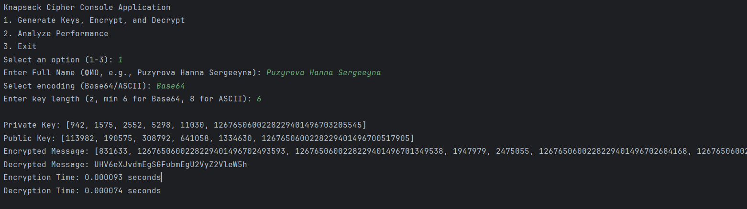
Рисунок 1.6 – Результат работы программы с кодировкой Base64
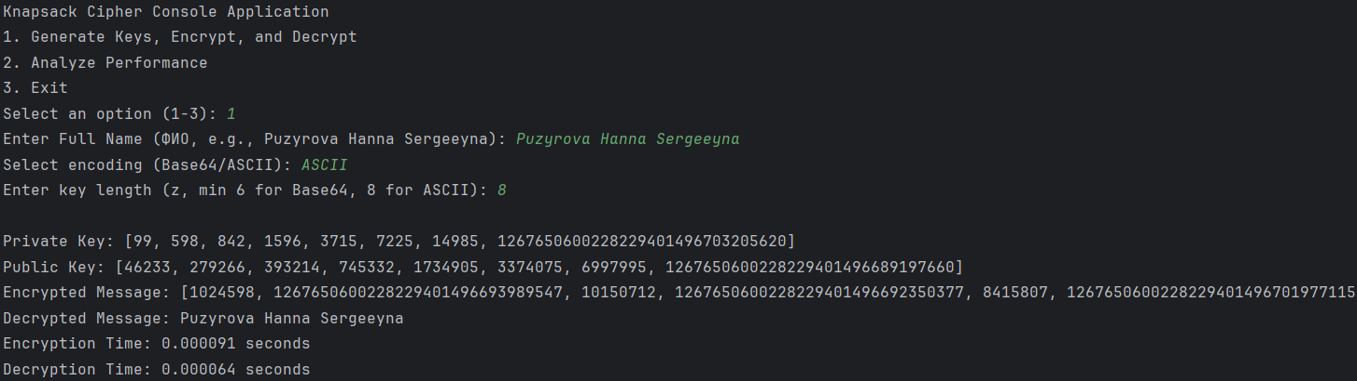
Рисунок 1.6 – Результат работы программы с кодировкой ASCII
Проанализировать время выполнения операций зашифрова ния/расшифрования при увеличении числа членов ключевой после довательности; при использовании разных таблиц кодировки. Время должно увеличиваться с 𝑧, так как больше элементов ключа требуют больше операций. Например, при 𝑧 = 24 время должно быть примерно в 4 раза больше, чем при 𝑧 = 6 (для Base64).
Теоретическая линейная зависимость присутствует, но маскируется из-за:
Микросекундной шкалы, где шум доминирует.
Короткого сообщения (m≈32), что снижает влияние z.
Оптимизаций Python, сглаживающих различия.
Случайности ключей, влияющей на вычисления.
Base64 медленнее ASCII из-за более сложного преобразования символов и большей длины сообщения.
Расшифрование быстрее шифрования, так как задача укладки ранца решается эффективно.

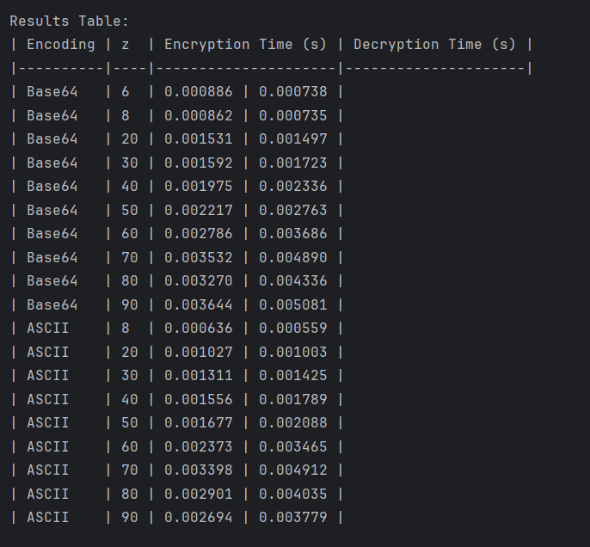
Рисунок 1.7 –Анализ время выполнения операций зашифрова ния/расшифрования при увеличении числа членов ключевой после довательности
Вывод:Лабораторная работа была посвящена изучению и практической реализации асимметричного шифра на основе задачи укладки ранца, а также анализу времени выполнения операций шифрования и расшифрования при увеличении числа членов ключевой последовательности (z) и использовании кодировок Base64 и ASCII. В результате лабораторной работы были успешно реализованы и проанализированы ключевые аспекты ранцевого шифра, что подтверждает его применимость для небольших сообщений и необходимость дальнейших исследований для повышения криптостойкости и производительности.

